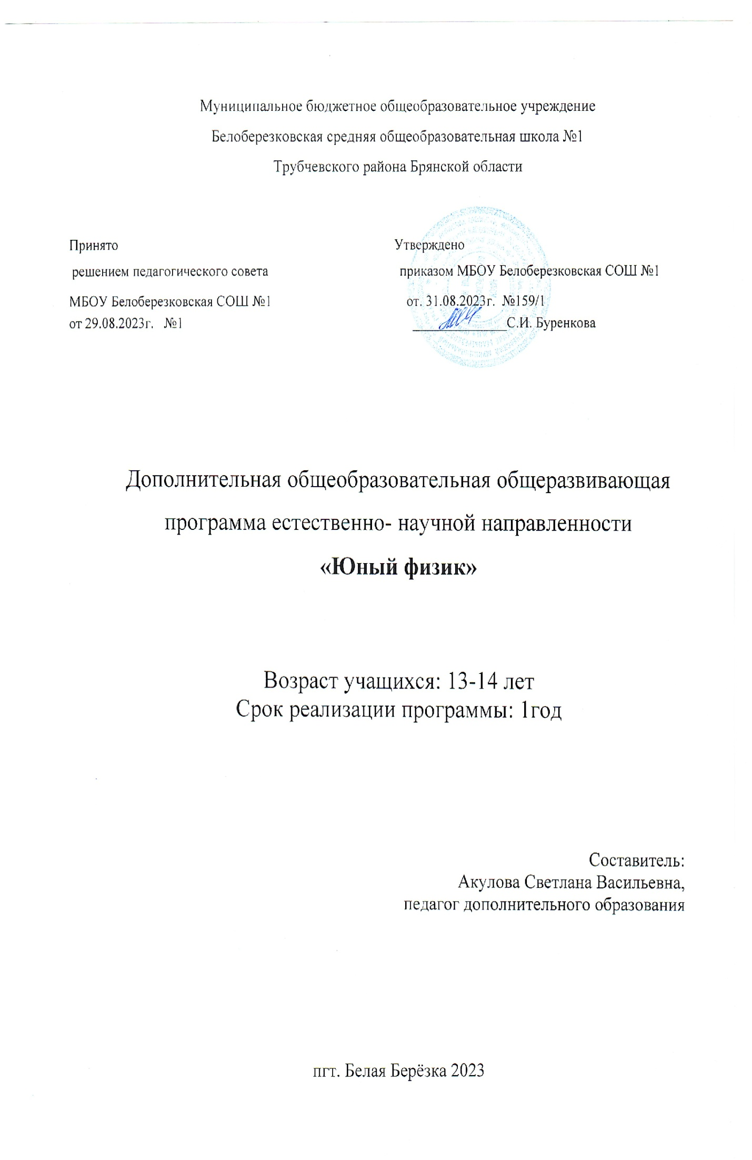

## ****Пояснительная записка к рабочей программе занятий кружка****

## ****по физике «Юный физик» в 7 классах****

Кружок «Юный физик» предназначен для учащихся 7 кл. (13-13 лет) и является одним из важных элементов структуры средней общеобразовательной школы наряду с другими школьными кружками. Он способствует развитию и поддержке интереса учащихся к деятельности определенного направления, дает возможность расширить и углубить знания и умения, полученные в процессе учебы, и создает условия для всестороннего развития личности. Занятия кружка являются источником мотивации учебной деятельности учащихся, дают им глубокий эмоциональный заряд, способствуют развитию межпредметных связей, формируются такие качества личности, как целеустремленность, настойчивость, развиваются эстетические чувства, формируются творческие  способности.

Воспитание творческой активности учащихся в процессе изучения ими физики является одной из актуальных задач, стоящих перед учителями физики в современной школе. Основными средствами такого воспитания и развития способностей учащихся являются экспериментальные исследования и задачи. Умением решать задачи характеризуется в первую очередь состояние подготовки учащихся, глубина усвоения учебного материала. Решение нестандартных задач и проведение занимательных экспериментальных заданий способствует пробуждению и развитию у них устойчивого интереса к физике.

***Цели:*** формирование целостного представления о мире, основанного на приобретенных знаниях, умениях, навыках и способах практической деятельности. Приобретение опыта индивидуальной и коллективной деятельности при проведении исследовательских работ. Подготовка к осуществлению осознанного выбора профессиональной ориентации.

***Задачи:***

1. ***Образовательные:*** способствовать самореализации учащихся в изучении конкретных тем физики, развивать и поддерживать познавательный интерес к изучению физики как науки, знакомить учащихся с последними достижениями науки и техники, развитие познавательных интересов при выполнении экспериментальных исследований с использованием информационных технологий.
2. ***Воспитательные:*** воспитание убежденности в возможности познания законов природы, в необходимости разумного использования достижений науки и техники, воспитание уважения к творцам науки и техники, отношения к физике как к элементу общечеловеческой культуры.
3. ***Развивающие:*** развитие умений и навыков учащихся самостоятельно работать с научно-популярной литературой,  
   умений практически применять физические знания в жизни, развитие творческих способностей, формирование у учащихся активности и самостоятельности, инициативы. Повышение культуры общения и поведения.

**Виды деятельности:**

* Занимательные опыты по разным разделам физики;
* Применение ИКТ;
* Занимательные экскурсии в область истории физики;
* Наблюдения за явлениями природы.

**Форма проведения занятий кружка:** занятия проводятся в виде бесед, лекций, самостоятельной работы учащихся по конструированию приборов и технических устройств, лабораторных работ по изготовлению самодельных приборов.

1.Беседа;

2.Практикум;

3.Вечера физики;

4.Экскурсии;

5.Выпуск стенгазет;

6.Проектная работа;

7.Школьная олимпиада;

**Виды деятельности:**

**1.**Решение разных типов задач;

2.Занимательные опыты по разным разделам физики;

3.Применение ИКТ;

4.Занимательные экскурсии в область истории физики;

5.Применение физики в практической жизни;

**Основные средства обучения**

1.Учебно-познавательная литература

2.Интерактивная доска

3.Компьютер

**Формы организации обучения:**

**1.Коллективные:**

1)выступление

2)работа в парах

3)тематические вечера, конкурсы.

**2.Групповые:**

1)занятия

2)упражнения

3)обсуждения

**3.Индивидуальные:**

1)Творческие занятия

2)самоподготовка

3)собеседование4)изготовление закладок.

**Методы обучения в кружке:**

**1.Словесные:**

1)рассказ

2)объяснение

3)беседа

4)работа с книгой

**2.Наглядные:**

1)наблюдения

2)демонстрации

3)таблицы

**3.Практические:**

1)творческие задания

2)игры

3)тестирование

**Условия реализации программы:**

**Особенности методики:**

1.Подача материала крупными блоками

2.Опорные конспекты

3.Использование интерактивной доски

4.индивидуальная работа учащихся

5.блок практики

-практическая работа в классе

-самостоятельное решение

-взаимопроверка выполнения заданий

6.Контроль и оценка ЗУН

-устный опрос

-парный и групповой взаимоконтроль

-самоконтроль

**Прогнозируемый результат обучения:**

1**.**Наличие интереса к физической науке

2.Формирование конкретных практических умений и навыков на основе знакомства с законами физики

3.Повышение оценки учащимися собственных знаний по физике

4.Помочь преодолеть ложные страхи, связанные с изучением предмета физики, показать, что физика – наука, которая познать окружающий мир

Ожидается, что к концу обучения учащиеся кружка усвоят учебную программу в полном объёме. Учащиеся приобретут :

* Навыки к выполнению работ исследовательского характера;
* Навыки решения разных типов задач;
* Навыки постановки эксперимента;
* Навыки работы с дополнительными источниками информации, в том числе электронными, а также умениями пользоваться ресурсами Интернет;

Профессиональное самоопределение

**Формы подведения итогов.**

1.Выставка работ воспитанников

2. Организация и проведение предметной недели по физике.

В течение этой недели:

- выпускается газета научных открытий;

-учащиеся выступают с докладами перед другими классами;

-организовывается «Выставка экспериментов», на которой учащиеся демонстрируют свои опыты, поставленные в домашних условиях, и объясняют их с помощью физических законов;

-КВН «Эврика», в котором принимают участие не только кружковцы, но и остальные учащиеся 7-8  классов;

-защита проекта, на котором учащиеся представляют самостоятельно сконструированные модели, приборы или демонстрационные опыты по любой теме.

-Участие в  выставках технического творчества.

**Список литературы:**

1. Горев Л. А. Занимательные опыты по физике. М., “Просвещение”, 1985 г.

2. Гальперштейн Л. Забавная физика: Научн. -попул. кн. - М.: Дет. лит., 1993. - 255 с.

3. Перельман Я.И. Занимательные задачи и опыты: Для сред. И стар. возраста. - Мн.: Беларусь, 1994. - 448 с.

4. Рабиза В. Г. Простые опыты. М., “Детская литература”, 2002 г.

5. Коган Б.Ю. Сто задач по механике. - М.: Наука. Главная редакция физико-математической литературы, 1973. - 78 с.

6. «5 минут на размышление: Занимательные задачи, игры со спичками, домино, головоломки, забавы». - Мн.: Университетское, 1993. - 104 с.

7. Хуторской А.В.,Хуторская Л.Н. Увлекательная физика: Сборник заданий и опытов для школьников и абитуриентов. - М:АРКТИ,2001. -192 с.

**Тематический план**

|  |  |  |  |  |  |  |  |
| --- | --- | --- | --- | --- | --- | --- | --- |
| **№ занятия** | | **Тема** | | **Дата**  **по плану** | | **Дата**  **по факту** | |
| 1 | | Вводное занятие. Инструктаж по охране труда на занятиях кружка. Основы эксперимента. | |  | |  | |
|  | | | 1. ***Механические явления*** |  | |  | |
| 2 | | Инерция | |  |  | | |
| 3 | | Центробежная сила | |  |  | | |
| 4 | | Равновесие | |  |  | | |
| 5 | | Поверхностное натяжение | |  |  | | |
| 6 | | Реактивное движение | |  |  | | |
| 7 | | Волны на поверхности жидкости | |  |  | | |
|  | | | 1. ***Тепловые явления*** |  |  | | |
| 8 | | Способы теплопередачи | |  |  | | |
|  | | | 1. ***Кристаллы*** |  |  | | |
| 9 | | Кристаллы | |  |  | | |
|  | | | 1. ***Давление*** |  |  | | |
| 10 | | Давление твердых тел | |  |  | | |
| 11 | | Давление жидкости | |  |  | | |
| 12 | | Давление газа | |  |  | | |
| 13 | | Атмосферное давление | |  |  | | |
|  | | | 1. ***Выталкивающее действие жидкости и газа*** |  |  | | |
| 14 | | Выталкивающее действие жидкости и газа | |  |  | | |
|  | | | 1. ***Световые явления*** |  |  | | |
| 15 | | Образование тени и полутени | |  |  | | |
| 16 | | Отражение света | |  |  | | |
| 17 | | Оптические приборы | |  |  | | |
|  | | | ***VII. Оптические иллюзии*** |  |  | | |
| 18 | | Оптические иллюзии | |  | |  | |
|  | | | 1. ***Электрические явления*** |  |  | | |
| 19 | | Электризация | |  | |  | |
| 20 | | Электрические цепи | |  | |  | |
|  | | | 1. ***Магнитные явления*** |  |  | | |
| 21 | | Магниты и их взаимодействие | |  | |  | |
| 22 | | Фокусы с магнитами | |  | |  | |
|  | | | 1. ***Физика и химия*** |  | |  | |
| 23 | | Физика на кухне | |  | |  | |
| 24 | | Физика на кухне | |  | |  | |
|  | | | ***Опыты и эксперименты с магнитами*** |  | |  | |
| 25 | | Магнитная пушка | |  | |  | |
| 26 | | Магнитные танцы | |  | |  | |
| 27 | | Динамик из пластиковых тарелок | |  | |  | |
| 28 | | Компас из намагниченной иглы на воде. | |  | |  | |
| 29 | | [Магнит - опыты с магнитным полем](http://simplescience.ru/video/magnet_and_grapes_experiments_with_magnetic_field/) | |  | |  | |
|  | | | ***Поверхностное натяжение*** |  | |  | |
| 30 | | Упрямый шарик и поверхностное натяжение | |  | |  | |
|  | | | ***Статика*** |  | |  | |
| 31 | | Электрический ритм | |  | |  | |
| 32 | | Электроскоп своими руками | |  | | |  |
|  | ***XIV.Занимательные опыты при полном отсутствии***  ***физического оборудования*** | | |  | | |  |
| 33 | | «Не замочив рук» «Подъем тарелки с мылом» | |  | | |  |
| 34 | | Итоговое занятие. Презентация работ. | |  | | |  |
| 35 | | Итоговое занятие. Презентация работ. | |  | | |  |
| 36 | | Круглый стол .Выставка работ учащихся | |  | | |  |
|  | |  | |  | | |  |